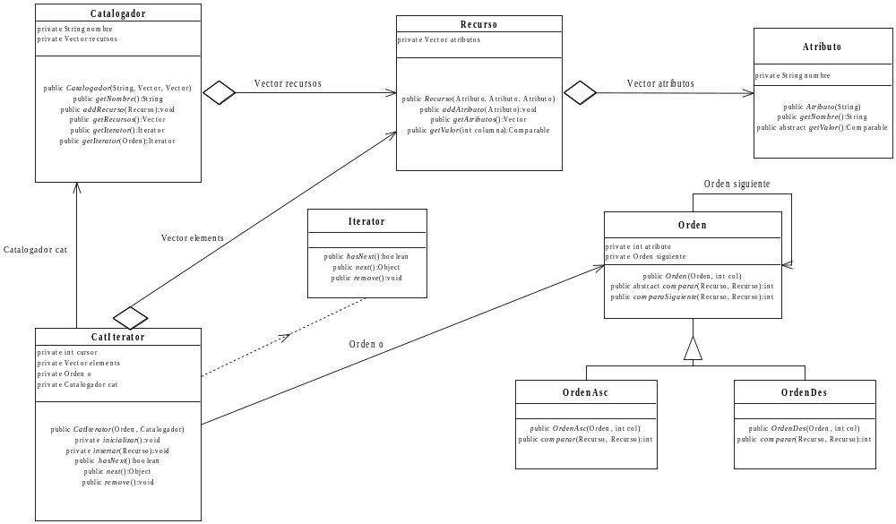

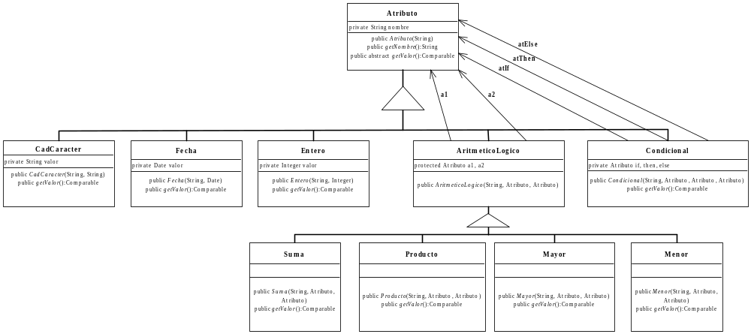

ATRIBUTO:

public abstract class Atributo {
private String nombre;
…
public abstract Comparable getValor();
}

public class Condicional extendí Atributo {
Atributo atIf, atThen atElse;
…
public comparable getValor() {
if (atIf.getValor()==true) return atThen.getValor();
else return atElse.getValor();
}
}

ORDEN:

public abstract class Orden {
protected int atributo;
private Orden siguiente;
...
public int comparaSiguiente(Recurso r1, Recurso r2) {
int r = comparar(r1, r2);
if (r == 0)
if (siguiente == null)
return 0;
else
return siguiente.comparaSiguiente(r1, r2);
else
return r;
}
public abstract int comparar(Recurso r1, Recurso r2);
}

public class OrdenAsc extendí Orden {
…
public int comparar(Recurso r1, Recurso r2) {
return (Comparable) r1.getValor(atributo)).compareTo(r2.getValor(atributo));
}
}

